Май №1 2015
На долгую память!
В честь празднования 70-летия Великой Победы* ребята нашей школы посадили деревья.
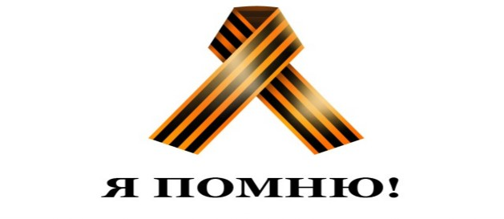
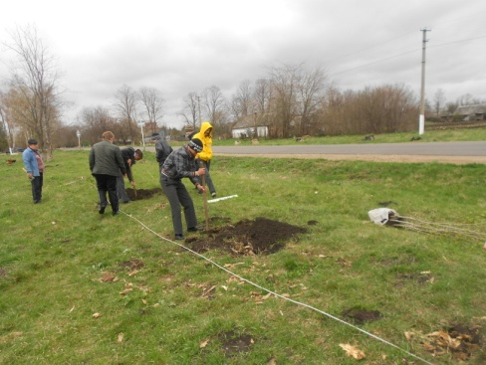
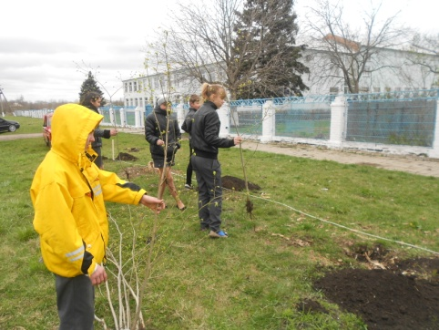

АКЦИЯ!

«Георгиевская ленточка: Я помню! Я горжусь!»

Георгиевская ленточка – это символ героизма, воинской доблести и славы защитников России. Цвета ленты – чёрный и оранжевый – означают «дым и пламень» и являются знаком личной доблести Российских воинов на поле боя. Акция «Георгиевская ленточка 2015» пройдет в нашей школе с 17 апреля по 9 мая. В это время мы будем отмечать 70-ю годовщину Победы над фашистской Германией.
Если ты носишь Георгиевскую ленточку – это значит, ты помнишь и гордишься.

Поем о Победе!

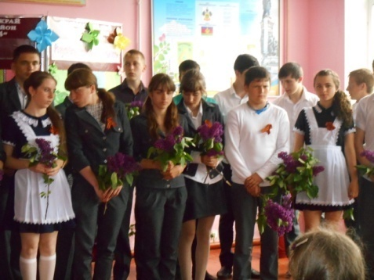
5.05.2015 в нашей школе прошел праздник военной песни. Дети исполнили любимые хиты времен Великой Отечественной Войны.

НАШЕ ТВОРЧЕСТВО
В огромном городе весной,
Скрывая слёзы горькие,
Сидел на лавочке седой
Войны безжалостной герой.

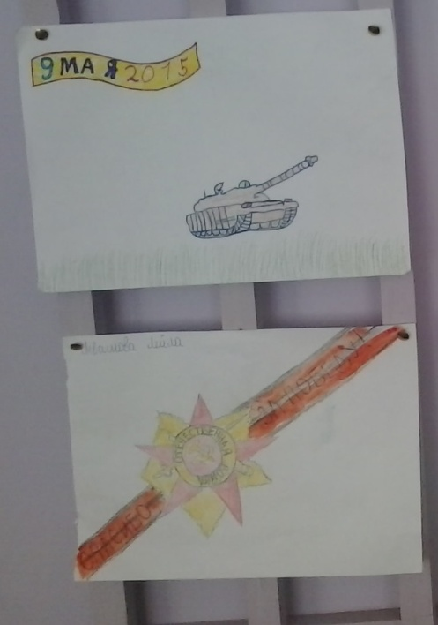
Он вспомнил все, он вспоминал
Свой выпускной, родной свой край.
А что потом? Огонь, привал,
Холодный март, победный май.

Он вытер слёзы рукавом,
Достал с кармана портсигар,
И сжал морщинистой рукой,
Товарища прощальный дар…

Пройдя войну, вернулся он
В деревню, где жила семья
Но дом пустой, и нет окон
Он снова плакал, как дитя.

В огромном городе весной,
Сжав крепко старый портсигар,
Сидел на лавочке герой,
Он вспомнил все, он вспоминал..
Карабутова О., ученица 10 класса
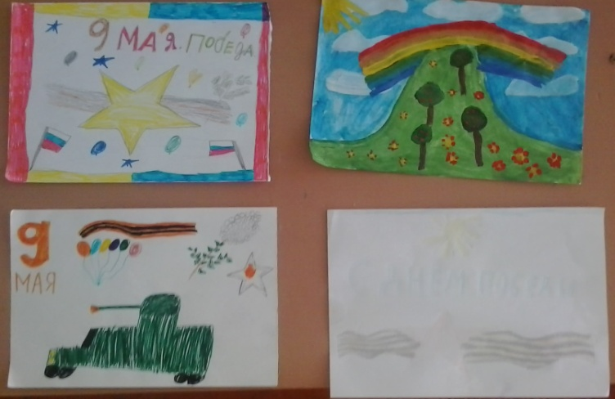
МЫ РИСУЕМ

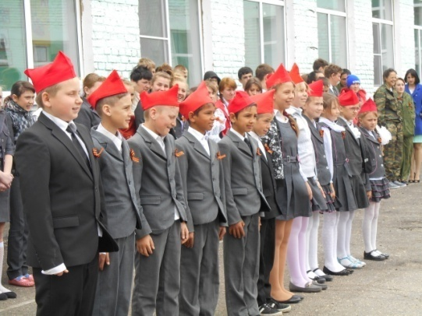
6.05.2015 в нашей школе проводился конкурс «Песни и строя»,в котором приняли участие учащиеся 1-11 классов. Ребята продемонстрировали своё умение держать шаг в строю, а так же исполнили всеми любимые военные песни. На празднике присутствовали члены «совета ветеранов» хутора песчаного, а так же заслуженные учителя нашей школы.
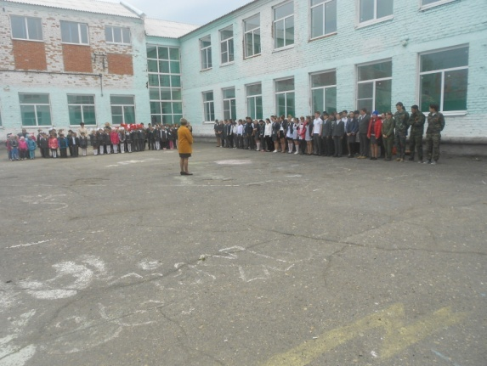

Многоуважаемое жюри подвело следующие итоги: Среди учащихся 1-4х классов на первом месте оказались ученики второго и четвёртого класса, а второе место поделили ученики первого и третьего класса. Среди учащихся 5-8 классов первое место заняли ученики восьмого класса. Среди учащихся 9-11х классов на первом месте оказались ученики десятого и одиннадцатого класса, второе место по праву было присуждено девятому классу.
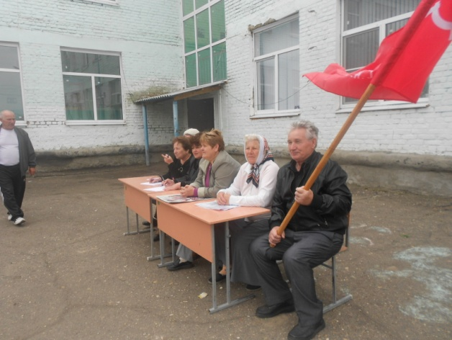
В конце мероприятия произошло очень важное событие. Заслуженный ветеран нашей школы Щеглов А.М. торжественно вручил ребятам точную копию Знамени Победы. И теперь оно будет храниться в стенах школьного музея имени В.Т.Сильченко.

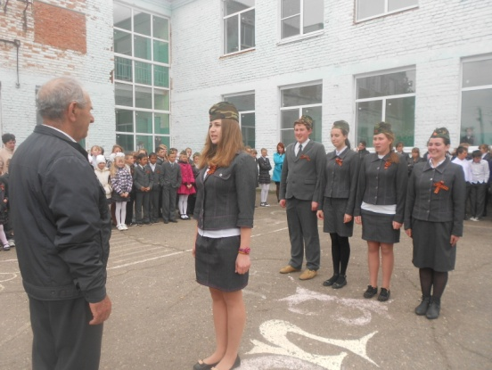
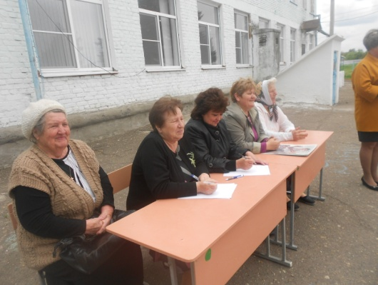
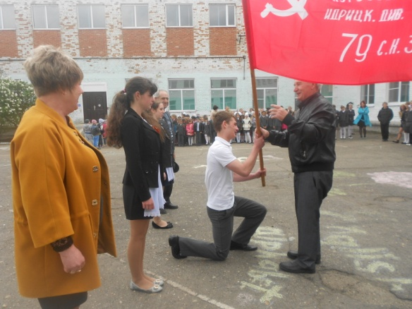

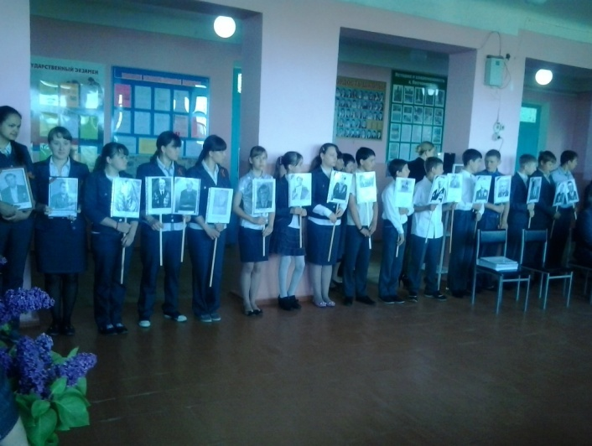
8.05.2015 в нашей школе прошла торжественная линейка, посвященная 70-летию Великой Победы. На линейки присутствовали члены совета Ветеранов хутора песчаного, а также ведущий специалист УО Индриксон Т.В.

Главный редактор: Носик О.С. Редакционная комиссия: Костина И.А., Гонтарь Н.Г. Адрес редакции: х.Песчаный. ул. Октябрьская 38 эл.почта:school14@tbl.kubannet.ru

Кульминацией торжеств, посвященных 70-летию Великой Победы стал митинг на мемориале хутора Песчаного. Учащиеся нашей школы, а также жители всего сельского поселения почтили память погибших на фронтах Великой Отечественной войны.
На митинге присутствовали: глава Песчаного сельского поселения, труженики тыла. И самым главным гостем на митинге стал единственный ветеран нашего хутора Коробкин И.Д.
